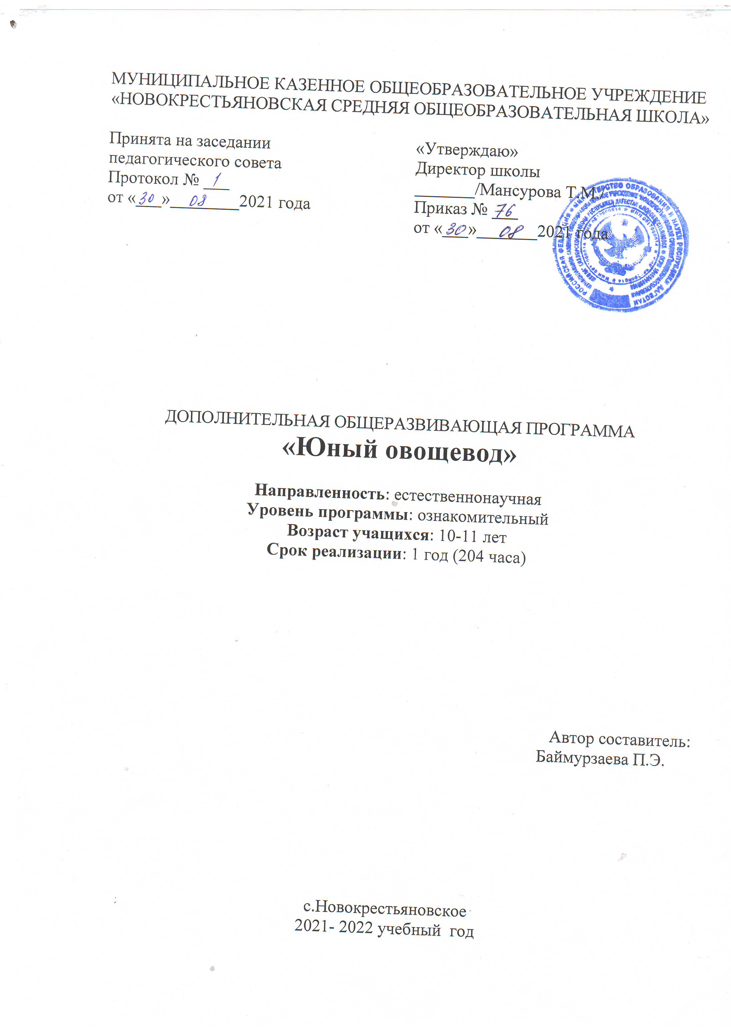

**1.Пояснительная записка**

**1.1. Направленность программы**

Программа относится к образовательной области - естествознание. Направленность программы: естественнонаучная. Главным направлением работы объединения является**:**

-образовательная деятельность;

-опытническая и исследовательская работа;

-общественно-полезный труд;

-культурно-массовая деятельность;

- производительный труд.

**1.2. Новизна и актуальность программы**

Данная программа актуальна, т.к. создает условия для приобретения новых знаний, умений в овощеводстве, агрономии, повышает их профессиональную ориентацию.

Новизна программы в том, что в ней предлагаются расширенные знания:  
 - изучение и практическое использование новейших технологий размножения и выращивания овощных растений;

-знакомство с современными научными открытиями и достижениями в области овощеводства;

-создание и систематическое расширение коллекции овощных растений;

-знакомит с понятием правильное питание.

Программа обеспечивает учащихся познавательным развитием, выходящим за рамки программ школьного образования, осознанным и успешным выбором профессиональной деятельности, раскрытием творческого потенциала через дополнительные досуговые программы.

**1.3. Цель и задачи программы**

**Цель программы:** содействие самореализации личности воспитанников посредством основ овощеводства и экологии.

**Задачи программы**:  
 *В обучении:*- формировать знания в области овощеводства;  
- ориентировать воспитанников на сельскохозяйственные профессии;  
- освоить современные подходы и методы исследовательской и природоохранной работы.  
 *В воспитании:*  
- воспитывать экологическую культуру и бережное отношение к природе родного края;  
- удовлетворять познавательный интерес ребенка, расширять его информированность.  
 *В развитии:*  
- развивать активность и самостоятельность в труде;  
- формировать творческие и исследовательские способности.  
 **1.4. Отличительные особенности данной программы** - комплексный подход в изучении основ овощеводства;  
 - в рамках программы предусмотрено овладение воспитанниками методикой опытно-исследовательской деятельности, коллективно-творческими делами.

**1.5. Организационно-педагогические основы программы** Программа ориентирована на обучающихся 10-11 лет и рассчитана на 1 год обучения. Курс обучения – 204 часа в год, 6 часов в неделю. Занятия проводятся три раза в неделю по 2 академических часа. Набор детей в объединение осуществляется в начале учебного года. В связи с тем, что занятия требуют индивидуального подхода, группы комплектуется из расчёта 8-10 человек.

Содержание и последовательность изложения материала подобраны таким образом, чтобы дети могли, начиная с самого простого теоретического материала, постепенно осваивать более сложные темы, приобретать практические навыки ухода за растениями и по окончанию программы могли самостоятельно грамотно ухаживать за овощными культурами. Итоговое занятие по окончанию каждого года – своеобразный отчет обучающихся о проделанной работе, выставка творческих работ, смотр знаний. Программа является вариативной. По ходу освоения программы, ориентируясь на учебный процесс и учитывая пожелания детей, можно вносить изменения в содержание и объем часов, дополнять практические занятия новыми приемами.

**1.6. Формы и методы обучения** При изучении разделов программы применяются различные формы организации учебной работы с обучающимися: групповая, парная, индивидуальная.

В программе особое место занимают следующие нетрадиционные формы организации обучения: экскурсии в природу, практические работы,

творческие задания, викторины, игры дидактические, ролевые, выставки творческих работ.

Методы и приемы организации учебно - воспитательного процесса: рассказ, беседа, опрос, дискуссия, обсуждение, показ, практические занятия, работа на учебно-опытном участке.   
 **1.7. Ожидаемые результаты и способы оценки эффективности реализации программы** Содержание образования «погружает» юннатов в мир овощей в занимательных, сказочных, игровых формах, с целью формирования устойчивого интереса к практической деятельности и к предмету овощеводство. Приоритет отводится на коммуникативную, познавательную деятельность ребят. Результат прогнозируется как устойчивый интерес ребенка к деятельности, успешное освоение содержания первого года программы и приобретение юннатами элементарных навыков практической работы с овощами.  
 В процессе освоения полного курса данной программы юннаты должны знать:  
 - теоретические основы курса;  
 - основные экологические закономерности в живой природе;  
 - биологические особенности основных овощных культур;  
 - технологию возделывания основных овощных культур;  
 - приемы ухода за основными овощными культурами;   
 - свойства почв, плодородие почв, удобрения,

- биологию насекомых, вредителей овощных культур, методы борьбы с вредителями сельскохозяйственных растений;  
 - сущность болезней, основные типы заболевания овощных культур, мероприятия по защите овощей от болезней;  
 - севооборот, необходимость чередования культур;  
 - уметь самостоятельно работать с книгами, схемами, таблицами, приборами и другими источниками знаний, находить в них главную идею и анализировать полученные данные;  
 - уметь выполнять и правильно оформлять рефераты, исследовательские работы, отчеты по экскурсиям;   
 - применять полученные знания, умения, навыки в процессе учебы в школе, а также в повседневной жизни;  
 должны уметь:  
 - правильно вести себя в лесу, парке;  
 - отбирать природный материал для поделок;  
 - описывать растения, условия их произрастания;  
 - определять механический состав почвы;  
 - распознавать вредителей по повреждениям и внешнему виду;  
 - возделывать овощные культуры.

**1.8. Способы проверки результатов** На протяжении всего курса обучения и по окончании учебного года применяются различные способы проверки знаний, умений и навыков, результативности учебно-воспитательного процесса.  
 Творческая инициативность, умение «творить» своими руками прослеживается при участии детей в выставках творческих работ на различную тематику. Знания и умения в научно-практической деятельности отслеживается через участие в конференциях.   
 По окончании полугодия, года проводится промежуточное и итоговое тестирование. Творческий отчет объединения, проходящий в разной форме демонстрирует успехи, инициативность, талант обучающихся.  
В качестве методического обеспечения используются:

-презентации к занятиям;

-рисунки;

-таблицы;

-разработки проектов;

- разработки акций;

- разработки занятий;

- Сценарии праздников;

- вопросы викторин;

- Практические работы;

-игры;

-Экскурсии.

**2.Учебно-тематический план.**

**Тематический план обучения.**

|  |  |  |  |  |  |  |
| --- | --- | --- | --- | --- | --- | --- |
| №  п/п | Наименование тем | Всего  часов | Из них часов | | | |
| Теоритич.занятия | Практичес. | Экскурс | |
| 1. | Введение. | 4 | 2 |  | 2 | |
| 2. | Значение овощей для человека. | 8 | 4 | 4 |  | |
| 3. | Знакомство с основными овощными культурами. | 32 | 24 | 8 |  | |
| 4. | Почвы. Чудесная кладовая. | 10 | 2 | 6 | 2 | |
| 5. | Удобрения | 8 | 2 | 6 |  | |
| 6. | Требования овощных культур к комплексу внешних условий. | 4 | 2 | 2 |  | |
| 7. | Качество семян и подготовка их к хранению. | 6 | 2 | 4 |  | |
| 8. | Размножение овощных культур. | 8 | 4 | 4 |  | |
| 9. | Невероятные гибриды. | 2 | 2 |  |  | |
| 10. | Вредители и болезни овощных культур | 10 | 6 | 4 | |  |
| 11. | Сорняки нашего участка. | 10 | 2 | 6 | | 2 |
| 12. | Охрана и привлечение птиц | 6 | 2 |  | | 4 |
| 13. | Комнатное овощеводство | 10 | 4 | 6 | |  |
| 14. | Хранение и переработка овощей | 6 | 2 | 4 | |  |
| 15. | Кладовая здоровья | 2 | 2 |  | |  |
| 16. | Тропинки здоровья. | 12 | 6 | 6 | |  |
| 17. | Весна в жизни растений | 6 | 2 |  | | 4 |
| 18. | Методика проведения опыта с овощными культурами. | 8 | 4 | 4 | |  |
| 19. | Посев и посадка овощных культур | 22 | 4 | 18 | |  |
| 20. | Календарь работы на опытном участке. | 24 | 4 | 18 | | 2 |
| 21. | Итоговое занятие. | 6 | 2 | 4 | |  |
|  | Итого: | 204 | 84 | 104 | | 16 |

**3.Содержание программы.**

**1. Введение. (4 ч.)**

Организационное занятие. Ознакомление учащихся с планом работы. Знакомство с комнатным овощеводством. Техника безопасности при работе на учебно-опытном участке и на занятиях в творческом объединении.

**Экскурсия** на учебно-опытный участок.

**2. Значение овощей для человека. (8 ч.)**

Наука овощеводство. Овощи и их значение для человека. Пищевое значение и видовой состав овощей. Классификация овощных культур.

Группировки овощных растений. Особенности культур овощных растений

**Практическая работа.** Работа на учебно-опытном участке. Уборка урожая огурцов и фасоли.

**3. Знакомство с основными овощными культурами. (32 ч.)**

Сортовое разнообразие овощных культур.

Капуста и ее родственники. Из прошлого рода капусты. Родственники капусты.

**Игра:** «Капустник».

Лук и чеснок. . Луковое разнообразие. Чеснок «змеиная трава».

**Игра.** «Овощные луки».

**Практическая работа:** работа с литературой, подготовка сообщений о лечебных свойствах лука и чеснока.

Томат, перец, баклажан. Томат - необыкновенная ягода. Перец и сладкий, и горький. Баклажан.

**Конкурс.** «Сеньор помидор».

Тыква, ее родственники и бахчевые культуры. Огурец. Двухпудовая тыквина. Маленькие родственники — кабачок и патиссон. Сахарный

арбуз и ароматная дыня.

**Практическая работа:** работа с литературой. Подготовка презентаций.

Чудо-зелень. Шкатулка пряностей и малораспространенные овощи. Чудо зелень - салат, шпинат. Шкатулка пряностей — укроп, сельдерей, петрушка. Малораспространенные овощи - спаржа, артишок, огуречная трава, ревень.

**Практическая работа:** работа над составлением каталога овощных культур. Составление ребусов.

Корнеплоды**.** Обо всем известной свекле. Лакомство на грядке -морковь. Репа, брюква, редька.

**Игра:** «Запасливые корни».

Бобовые культуры. Горох, фасоль, бобы. Чина, вика, соя.

Картофель. Тартуфоль - из истории рода картофеля. Батат, топинамбур, арахис. Наш современный картофель.

**Практическая работа:**составление кроссворда «Наши овощные культуры». **Игра.** « Картофельный банкет».

**4. Почвы. Чудесная кладовая. (10 ч.)**

Разнообразие почв по механическому составу: песчаные, супесчаные, суглинистые, глинистые. Понятие о плодородии. Почва - источник минеральной пищи для растений.

**Практическая работа:** Определение механического состава и влажности почвы.

**Экскурсия** на учебно-опытный участок.

**5. Удобрения. (8 ч.)**

Удобрения. Минеральные и органические. Влияние удобрений на повышение урожайности растений. Техника безопасности при работе с минеральными удобрениями.

**Практическая работа:** распознавание основных минеральных и органических удобрений по внешнему виду.

**6. Требования овощных культур к комплексу внешних условий. (4 ч.)**

Важнейшие факторы жизни растений: тепло, свет, влага, воздух, минеральное питание.

**Практическая работа**. Определение влияния влажности и тепла на прорастание фасоли.

**7. Качество семян и подготовка их к хранению. (6 ч.)**

Знакомство с семенами овощей. Значение подготовки семян к посеву. Условия хранения семян.

**Практическая работа:** распознавание семян овощных культур, подготовка семян к посеву.

**8. Размножение овощных культур. (8 ч.)**

Способы выращивания овощных культур: рассадный и безрассадный. Способы выращивания рассады. Вегетативное размножение растений.  
**Практическая работа:** посадка семян огурца и петрушки.

**9. Невероятные гибриды. (2 ч.)**

Роль гибридов в повышении урожайности овощных культур.

**10. Вредители и болезни овощных культур. (10 ч.)**

Наиболее распространённые вредители огорода. Наиболее распространённые полезные жители огорода.

**Практическая работа:** ознакомление с основными жителями огорода. Работа с альбомами и справочной литературой.

**11. Сорняки нашего участка. (10 ч.)**

Наиболее распространённые сорные растения и их внешний вид. Способы размножения сорняков. Меры борьбы с сорными растениями.

**Практические работы.** Ознакомление с сорными растениями по гербарным образцам, работа с определителями и другой справочной литературой. Составление ребуса.

**12. Охрана и привлечение птиц. (6 ч.)**

Знакомство с птицами нашей местности. Корма для зимующих птиц и значение зимней подкормки птиц. Значение птиц в сельском хозяйстве.

**Праздник** « День птиц».

**Экскурсия.** Зимняя подкормка птиц и ее биологическое значение.

**13. Комнатное овощеводство. (10ч.)**

Понятие о закрытом и защищенном грунте. Знакомство с комнатным овощеводством.

**Практические работы**: Подготовка ящиков и горшков, посев семян овощных культур, уход за ними.

**14.** **Хранение и переработка овощей (6 ч.)**

Способы и сроки хранения овощей. Способы сохранения витаминов при переработке овощей.

**15. Кладовая здоровья. (2 ч.)**

Что такое лекарственные растения? Лечебные свойства овощей и их использование.

**Конкурс:** «Овощи - кладовая здоровья».

**16. Тропинки здоровья. (12 ч.)**

Польза и режим правильного питания. Как правильно накрыть стол. Как правильно вести себя за столом. Культура приёма пищи. Полезные и вредные продукты. Что нужно есть в разное время года и как готовят пищу. Блюда из овощей. Витамины и их значение в жизни человека. «Кулинарное путешествие» по России.

**Игра-сказка.** «Путешествие в страну Мойдодырию».

**Практическая работа.** «Накрой на стол». «В приемной доктора Айболита», « Моё любимое блюдо».

**17. Весна в жизни растений. (6 ч.)**

Сезонные изменения в жизни растений.

**Экскурсия.** Прекрасное в природе. Фенологические наблюдения.

**18. Методика проведения опыта с овощными культурами (8 ч.)**

Значение науки в развитии овощеводства.

Значение опытнической работы обучающихся. Основные требования к опыту.

**Практическая работа.** Разработка планов проведения опытов. Проведение опытов, экспериментов с овощными культурами.  
 **19. Посев и посадка овощных культур (22 ч.)**

Основы агротехники овощных культур в открытом грунте.

Техника разбивки делянок: расстояние в рядках и между рядками.

Обработка почвы. Сроки и способы обработки почвы.

**Практические работы.** Перекопка почвы на учебно-опытном участке. Разметка делянок, посев семян в грунт, наблюдение, уход за всходами и посевами. Закладка опытов. Биологические обоснования сроков посева и посадки овощных культур. Правила подготовки рассадных контейнеров.

**20. Календарь работы на опытном участке. (24 ч.)**

Условия необходимые для роста и развития растений, способы, сроки, дозы полива в связи с фазами развития растений. Способы определения необходимости подкормки растений.

**Практические работы.** Разбивка участка под овощные культуры. Посев овощных культур в грунт. Правила ухода за овощными растениями. Подкормка растений. Борьба с вредителями.

**Экскурсия.** Экскурсия на учебно-опытный участок.

**21. Итоговое занятие. (6 ч.)**

Тестирование. Выставка по итогам работы объединения за год.

**Практические работы.** Рисунки. Аппликация. Ребусы.

**4. Условия реализации программы.**

1. Материальное обеспечение программы:

- кабинет.

-компьютер

- проектор

- учебно-опытный участок.

-гербарный материал.

**-**коллекции: различных плодов и семян.

2. Формы подведения итогов реализации программы.

Для оценки результативности учебных занятий применяется текущий и тематический, контроль:

- Игры

- тестирование;

- постановка проблемных вопросов;

-беседы.

Итоговый контроль (полугодовой и годовой):

-выставки;

-праздники, конкурсы;

-тесты.

**5. Список литературы.**

**ЛИТЕРАТУРА ДЛЯ ПЕДАГОГА:**

1. Андреев Ю.М. Овощеводство: Учебник для научного профессионального образования. -2-е изд., стереотип. - М.:Асадемия,2003. - 541 с.

2. Агрономия: Учебное пособие для среднего профессионального образования / Под ред. Н.Н. Третьякова.- М.:Академия,2004 - 473 с. З.

8. Журнал «Приусадебное хозяйство», ЗАО «Издательский дом «Сельская новь», 2011г. № 7, 11.

 9. Журнал «Приусадебное хозяйство», ЗАО «Издательский дом «Сельская новь», 2010г. № 1, 7, 11.

**ЛИТЕРАТУРА ДЛЯ ДЕТЕЙ:**

1. Головкин Б.Н. Я познаю мир. Загадочные растения. Детская энциклопедия.